BERITA ACARA AKTIVASI
{{nomor_surat}}

Berita acara aktivasi ini dibuat dan ditandatangani pada hari x, Tanggal x Juli 2026
Oleh PT. Jaringan Universal Online Solusindo:
Nama : {{nama}}
Jabatan : {{jabatan}}

Pihak Pelanggan:
Nama : {{nama_pelanggan}}
No. Hp : {{nomor-hp}}
Alamat : {{alamat}}
Koordinat : {{koordinat}}

Dengan informasi detail dibawah ini :
Jenis Layanan : {{jenis_layanan}}
Lokasi Instalasi : {{lokasi_instalasi}}
Kapasitas/Bandwidth : {{kapasitas}}
Sarana Koneksi : {{koneksi}}

Berita Acara Aktivasi ini menyatakan bahwa layanan sudah aktif dan dapat digunakan sejak tanggal diatas. Demikian Berita Acara Aktivasi ini dibuat untuk dipergunakan sebagaimana mestinya.

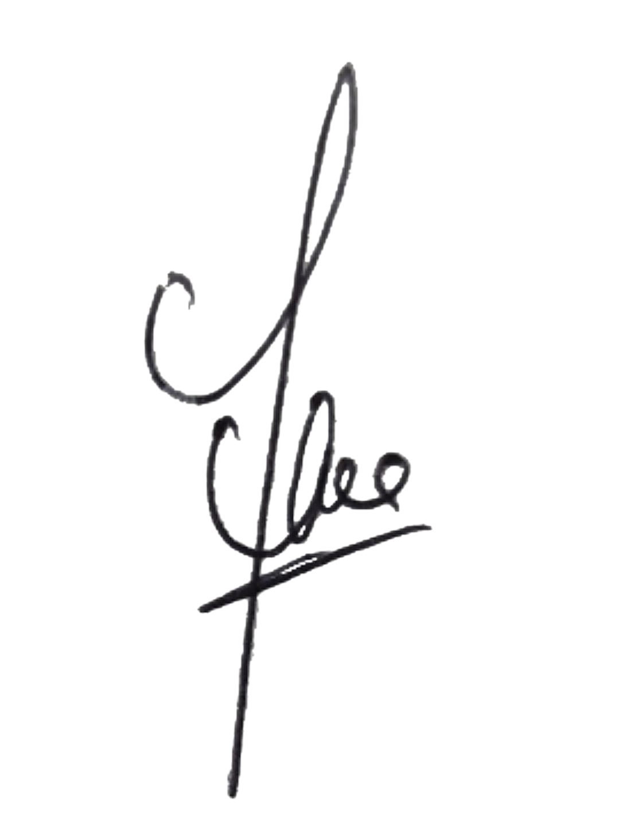

Pelanggan | PT. Jaringan Universal Online Sulisondo
{{nama_pelanggan}}

